**ÖĞRENCİ PORTFOLYO PLATFORMU ÖĞRENCİLER İÇİN KULLANIM KILAVUZU**

Değerli öğrencimiz,

Öğreniminiz süresince geliştirdiğiniz ödev, proje, tasarım benzeri çalışmalarınızın ve sosyal becerilerinizin özellikle mezuniyet sonrasında iş başvurularında kullanabileceğiniz şekilde online ortamda paylaşılabilir hale gelmesi için *Öğrenci Portfolyo Platformu* uygulamasını başlatmış bulunuyoruz. Bu platform üzerinden almış olduğunuz sertifikalar, katıldığınız etkinlikler, sosyal sorumluluk projeleri ve derslerde elde ettiğiniz çıktılarınıza ilişkin bilgi girişleri ile size özel bir Dijital CV oluşturulacaktır.

Dijital CV, üniversite bünyesinde gerçekleştirilecek kısmi zamanlı çalışma, burs ve proje desteği gibi talep ve etkinliklerde göz önünde bulundurulabileceği gibi mezuniyet sonrasında Kariyer Merkezi ve Mezun İzleme birimi üzerinden iş başvurularınızda online olarak erişime açık hale gelecektir.

2019-2020 Güz döneminde aldığınız dersler kapsamında hazırlamış olduğunuz proje, ödev, tasarım vb. çıktıları Öğrenci Bilgi Sistemi OBS üzerinde aşağıda gösterilen ekrandaki adımları takip ederek sisteme yükleyebilirsiniz. Sisteme yüklediğiniz proje ve ödevlerin dersin hocası tarafından onaylaması halinde kişisel Portfolyo hesabınızda bu çalışmanız görünür olacak ve Dijital CV’niz kullanıma hazır hale gelecektir.

Sistemin kullanımı ve görselleri aşağıdaki gibi olacaktır:

* Öğrenci, Portfolyo Sistemine giriş yaparken; OBS üzerinden Kişisel Bilgiler (1) ve Portfolyo (2) adımlarını izleyecektir.
* 1 ve 2 adımlarının tamamlanmasının ardından 3 numara ile gösterilen ekran açılacaktır. Bu ekranda öğrencinin Portfolyo Sistemini kullanabilmesi ve kişisel verilerini, sosyal becerilerini görünür hale getirebilmesi için **Portfolyo İzin** ve **Fotoğraf İzin** basamaklarını aktif hale getirmesi gerekmektedir.
* Öğrenci görsel 3 ile gösterilen sayfadaki sekmelerden yetenekleri ve sosyal becerilerini tanımlayabileceği; **Yetenekler, Sertifikalar ve Projeler** sekmelerini tamamladığı projeler, aldığı ödül ve sertifikalar veya yaptığı ödevler gibi kazanımlarla doldurarak dijital CV’sini oluşturacaktır.
* 4 numaralı görselin olduğu sayfada **Hakkımda** bilgileri yetkili kişinin onaylaması ile görünür hale gelecektir.
* 5 numaralı görsel öğrenciye ait kişisel bilgilerin bulunduğu sayfadır. Bilgiler OBS üzerinden doğrudan yüklenmektedir. Öğrenci bilgilerini değiştirmek ya da düzenlemek isterse **İletişim Ekle** seçeneğini kullanabilecektir.
* Örnek bir gösterim olarak6 aşamasında; öğrenci açılır menüden kendisine uygun yetenek türünü seçip, alt basamaktaki kutucuğa yeteneği hakkında bilgi vermelidir. Bu aşamadan sonra **Ekle** butonu ile yeteneğini sisteme kaydetmiş olacaktır.
* Sertifika (7) ve Proje (8) kazanımların sisteme girişi ise **Sertifika Ekle, Proje Ekle** seçenekleri ile yapılabilecektir.
* Önerileriniz ve sorularınız için OBS yardım menüsünden talep oluşturabilirsiniz.

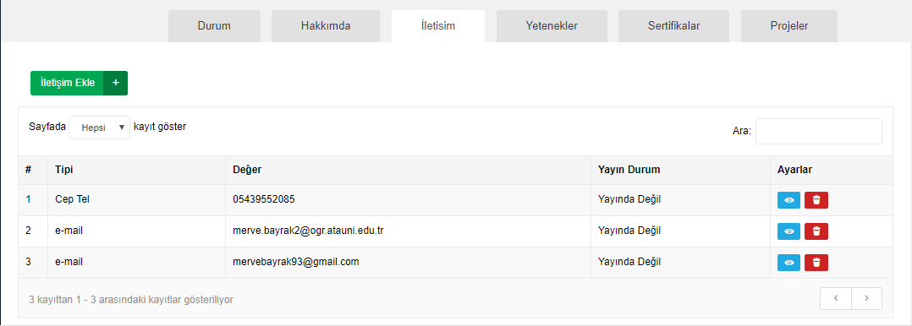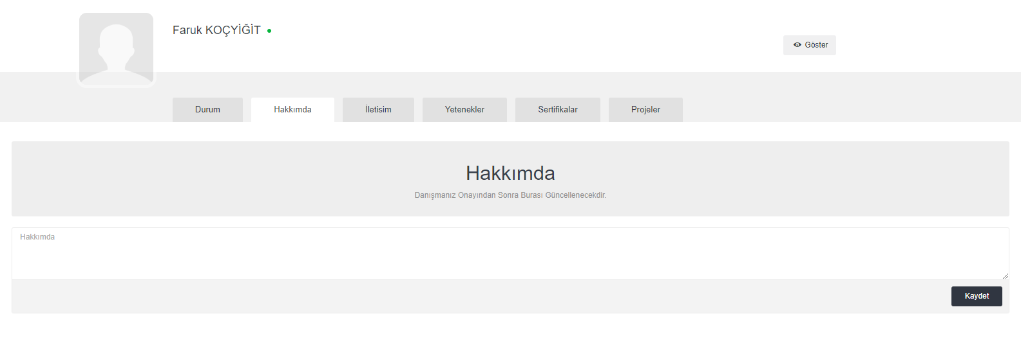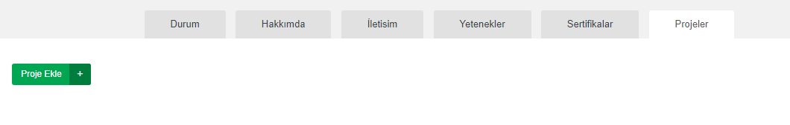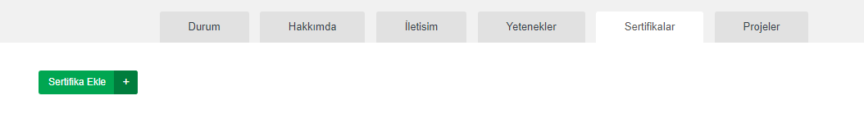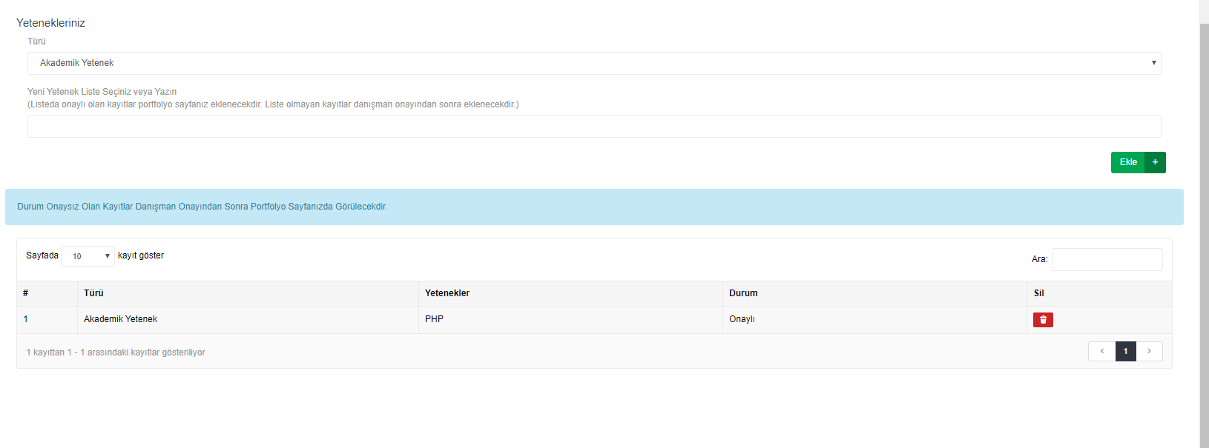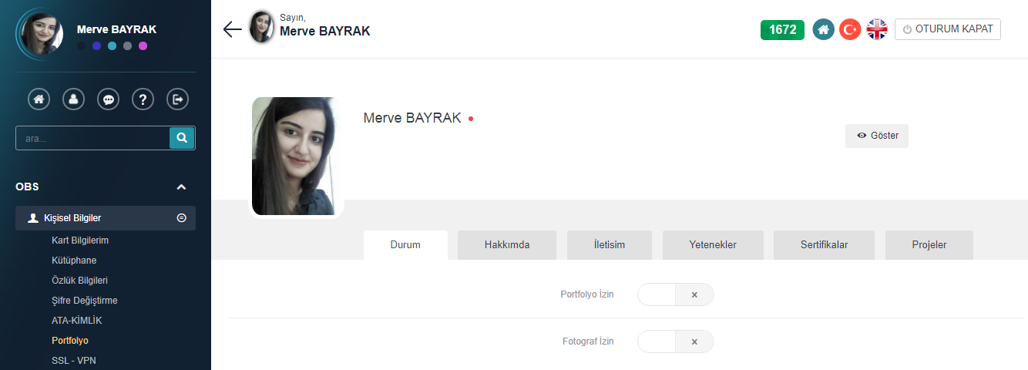

**6**

**7**

**5**

**4**

**3**

**2**

**1**

**8**